Fecha: Miércoles 06 de Abril de 2016
Boletín de prensa Nº 72

PARTICIPE EN LOS DIÁLOGOS POBLACIONALES Y TEMÁTICOS DEL SEGUNDO MOMENTO DEL PLAN DE DESARROLLO MUNICIPAL

Continuando con el proceso de formulación y construcción participativa del Plan de Desarrollo Municipal, la Alcaldía de Pasto llevará a cabo los segundos diálogos temáticos y poblacionales. Los encuentros se trabajarán de la siguiente manera:

Este jueves 7 de abril de 8 de la mañana a 12:00 del medio día en el auditorio de la Secretaría de Bienestar Social, antiguo Inurbe, se efectuará el diálogo temático sobre recreación y deporte. Posteriormente a de 2 a 6 de la tarde en el mismo espacio, se cumplirá este ejercicio con el tema cultura. Igualmente de 6 de la tarde a 9 de la noche en la IEM San Vicente, los habitantes de la comuna 8, podrán participar del encuentro. Alternamente en la IEM Libertad, los ciudadanos de la comuna 6, tendrán la posibilidad de hacer sus aportes para el Plan de Desarrollo Municipal.

Para el viernes 8 de abril de 2 a 6 de la tarde en el auditorio de la Secretaría de Bienestar Social, antiguo Inurbe, se realizará el diálogo poblacional con las comunidades Rom y Afro descendiente. De 6 de la tarde a 9 de la noche en la IEM Aurelio Arturo y IEM Heraldo Romero (John F Kennedy) los residentes de la comuna 9 y 3 se podrán vincular con sus propuestas para el documento público que regirá hasta el año 2019.

Información: Secretario Planeación Afranio Rodríguez. Celular: 3155597572 afraniorodriguez@gmail.com

ALCALDÍA SE UNE A LA CONMEMORACIÓN DEL DÍA MUNDIAL DE LA SALUD

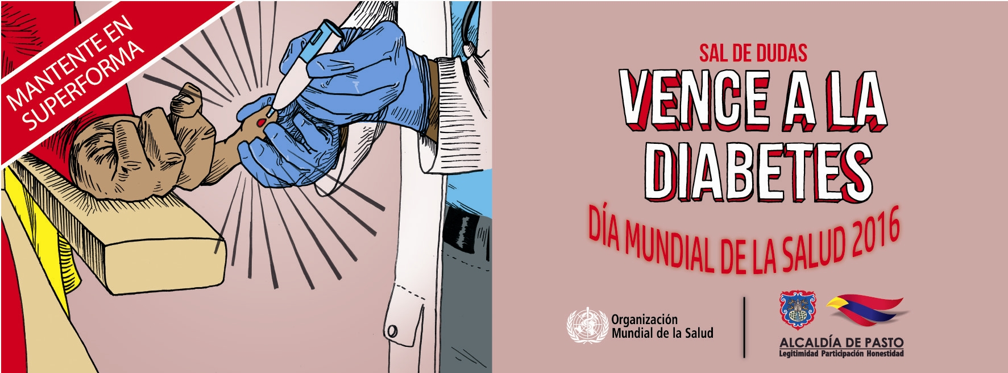

El 7 de abril se conmemora el Día Mundial de la Salud y el tema central asignado por la Organización Mundial de la Salud (OMS) para 2016, es “Vence la Diabetes”. En 2012 esta enfermedad fue la causa directa de 1,5 millones de defunciones, más del 80% se produjeron en países de ingresos bajos y medianos. Según las previsiones de la OMS, la diabetes será la séptima causa de defunción para 2030.

La diabetes es una enfermedad crónica que aparece cuando el páncreas no produce insulina suficiente, o cuando el organismo no utiliza eficazmente la insulina que produce. La insulina es una hormona que regula el azúcar en la sangre y al no controlarse, con el tiempo daña gravemente varios órganos y sistemas, especialmente los nervios y los vasos sanguíneos.

El objetivo de este Día, es concientizar a toda la comunidad de las abrumadoras cargas y consecuencias que esta enfermedad ocasiona; de igual manera, pretende impulsar un conjunto de actividades específicas, eficaces y asequibles para hacer frente a la diabetes, con medidas para prevenirla y para diagnosticar, tratar y atender a quienes la padecen.

La Secretaria de Salud Diana Paola Rosero, explicó que la enfermedad se puede tratar, se ha demostrado que medidas simples relacionadas con el estilo de vida, son eficaces para prevenir la diabetes de tipo 2 o al menos, retrasar su aparición. Estas son: alcanzar y mantener un peso corporal saludable, mantenerse activo físicamente, realizar al menos 30 minutos de actividad regular de intensidad moderada, una dieta saludable que contenga entre tres y cinco raciones diarias de frutas y hortalizas y una cantidad reducida de azúcar y grasas saturadas, se debe evitar el consumo de tabaco, este aumenta el riesgo de sufrir enfermedades cardiovasculares.

Los casos de enfermedades crónicas no transmisibles, tomando como año base el 2009, se han duplicado en Colombia, sin embargo en Pasto, estos están cerca de triplicarse.

Para 2014 tanto en Colombia como en Pasto, la carga de enfermedad fue superior en las mujeres.

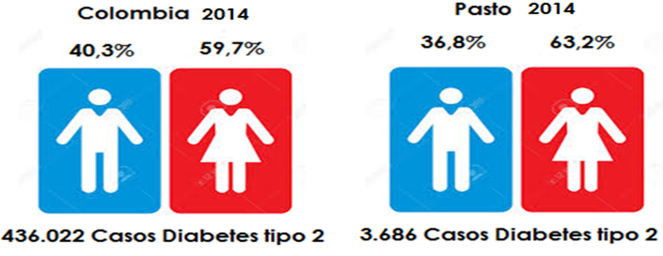

En Pasto como en Colombia, las defunciones por complicaciones relacionadas con la diabetes mellitus tipo 2, equivalen a una de cada cuatro.

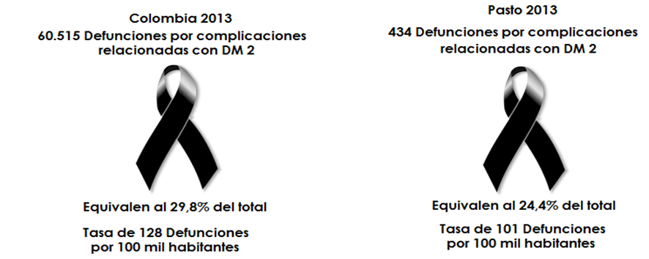

Información: Secretaria de Salud Diana Paola Rosero. Celular: 3116145813 dianispao2@msn.com

“REINVENTANDO HISTORIAS, MEMORIAS VIVAS”, SEMANA CULTURAL EN LA COMUNA 10

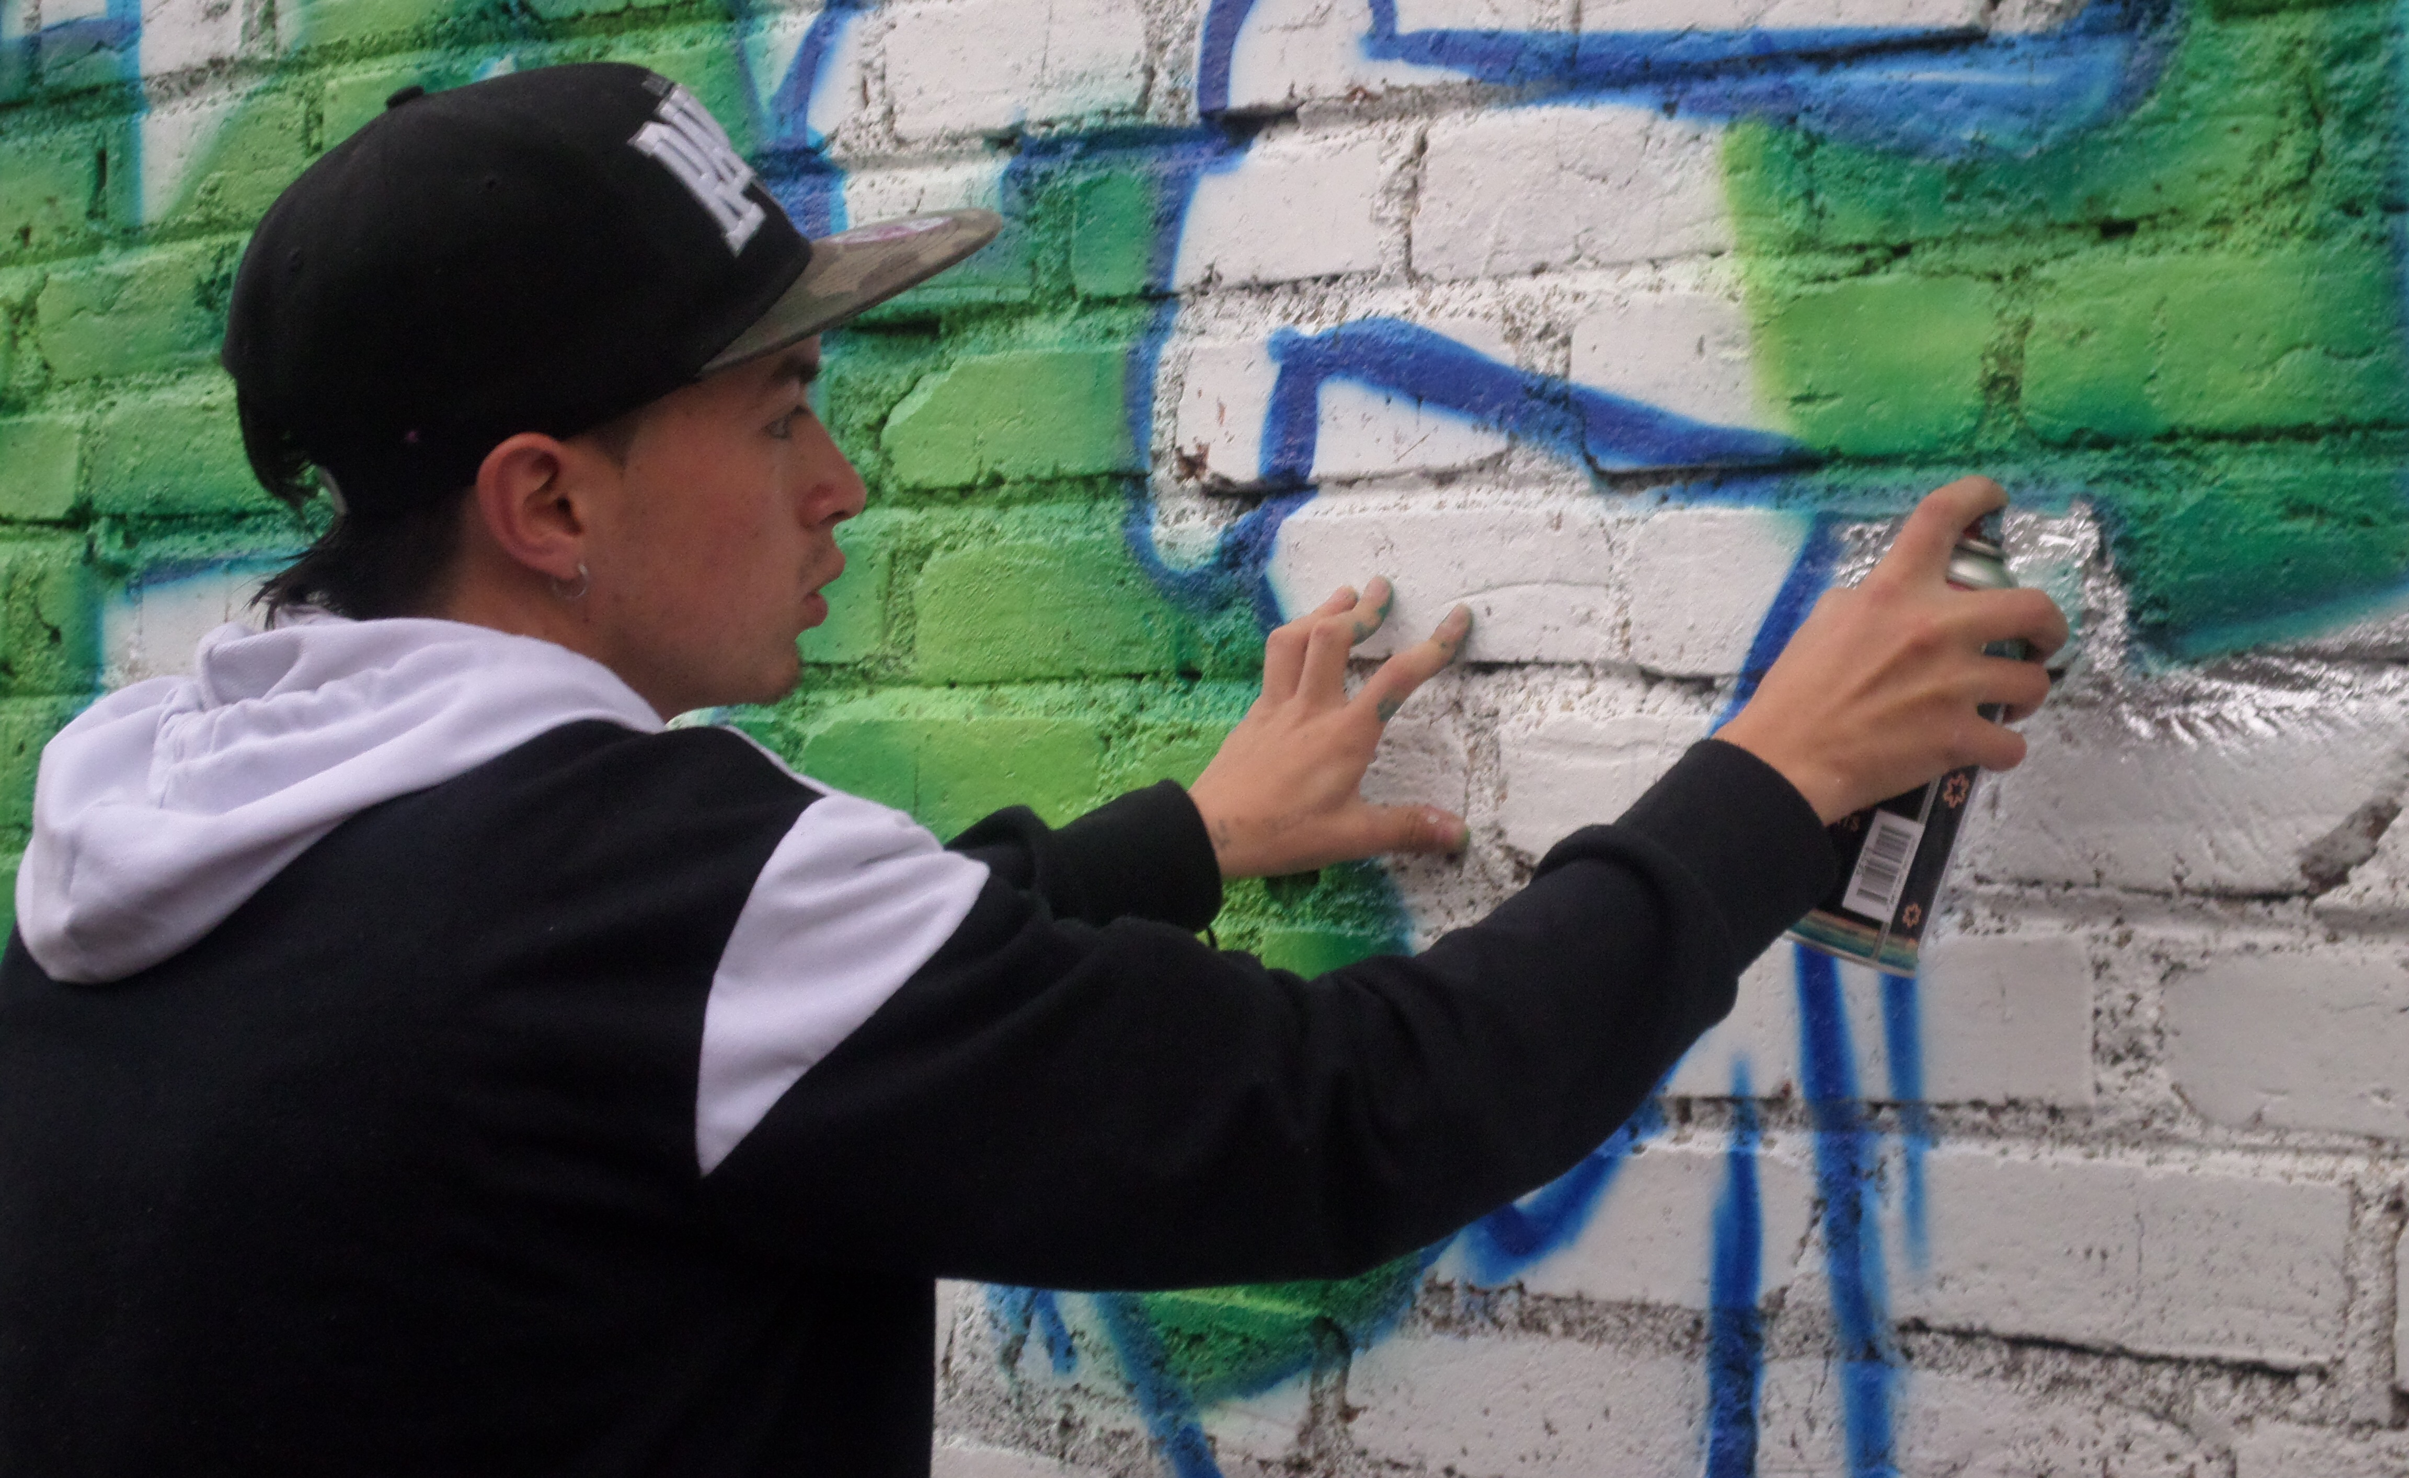

En el barrio Marquetalia de la comuna 10 de Pasto, se desarrolló la semana cultural “Reinventando Historias. Memorias Vivas”, en la cual tuvieron lugar todas las expresiones de la cultura HIP HOP del municipio, pensando en la construcción de un presente y un futuro sin violencia.

La actividad que se realizó con el fin de propiciar escenarios de convivencia, tolerancia y territorios de paz, dio paso a procesos de socialización y encuentro entre la comunidad a través de un compartir de experiencias y talleres prácticos de grafitti, rap, breack dance, parkour, manualidades, entre otras expresiones artísticas y deportivas, en la que participaron jóvenes, niños y madres cabeza de familia del sector.

Los talleres estuvieron a cargo de la Plataforma Municipal de Jóvenes, Freeshofia, Generación Alternativa, Antropomorfa y Pasto Extremo, quienes estuvieron orientando a la comunidad en el desarrollo de los procesos didácticos. Así mismo, estuvieron presentes artistas nacionales y regionales.

La Administración Municipal acompañó este encuentro a través del apoyo logístico de la Dirección Administrativa de Juventud y la Secretaría de Cultura, mediante un proceso de sensibilización en torno a derechos sexuales y reproductivos. También se vincularon con su apoyo, la Fundación Social y el Programa de la Naciones Unidas para el Desarrollo PNUD.

Uno de los organizadores del evento, Oscar Chana, señala: “Lo que a los jóvenes más nos gusta es que nos enseñen como expresarnos a través del arte. Es chévere pintar cuando es niño o joven y por eso nos decidimos por el arte urbano, es algo revolucionario. Hicimos manualidades con las madres para que ellas elaboren detalles y tengan un sustento familiar, además buscamos disminuir el consumo de drogas a través del teatro, la música y deporte”.

De esta manera, se busca incentivar el apoyo de diferentes organizaciones y seguir articulando esfuerzos intersectoriales que permitan el desarrollo continuo de procesos que fortalezcan la convivencia en este sector, desde y para los jóvenes.

Información: Directora Administrativa de Juventud Nathaly Riascos Maya. Celular: 3014887417 nathalyjriascos@gmail.com

JÓVENES DE LA COMUNA 10 DE PASTO, DESTACAN SEGUNDO MOMENTO DEL PLAN DE DESARROLLO MUNICIPAL

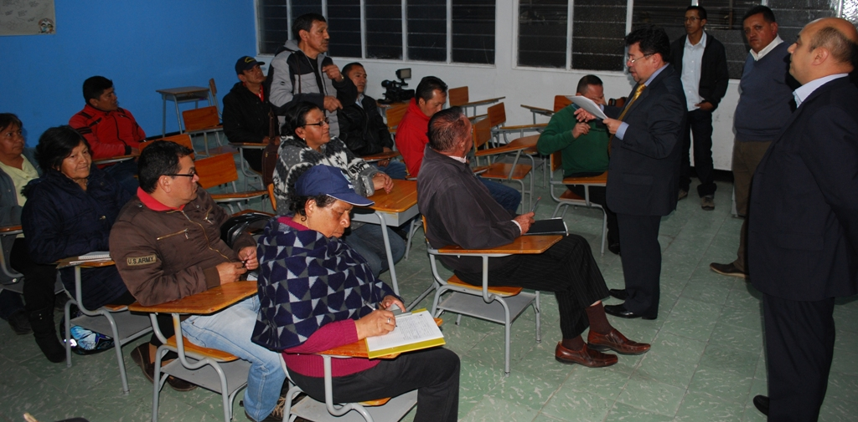

Más de 70 personas entre líderes y habitantes de la comuna 10, asistieron al segundo momento para la refrendación de las propuestas dentro de la construcción participativa del Plan de Desarrollo Municipal 2016 – 2019.

Al respecto Robinson David Chiguachimatos de 18 años de edad, manifestó la importancia de que los jóvenes se interesen en este ejercicio. “La propuesta del pacto 5 que busca fomentar el empleo en los jóvenes es interesante, así evitaríamos la drogadicción y delincuencia”. Así mismo la joven Paola Enríquez, habitante del barrio Villa del Rosario, resaltó el segundo momento de socialización del Plan de Desarrollo. “La iniciativa es interesante porque es abierta, me pude dar cuenta que lo realizado en el primer dialogo, si se ha plasmado, esperamos que lo consignen en el documento oficial”.

El director de Pasto Deporte Pedro Pablo Delgado Romo, quien estuvo en el desarrollo del diálogo en la comuna 10, explicó que para esta ocasión los líderes deportivos y comunitarios propusieron alternativas para mejorar la seguridad, la convivencia y la paz. De igual modo en lo concerniente a educación, las personas manifestaron la ampliación de la jornada única y adecuación de los centros educativos. En políticas de salud, se destacó los temas de reproducción y educación sexual para la población adolescente y joven y prevención de consumo de sustancias psicoactivas, además de adecuación y mejoramiento de los escenarios deportivos.

En la jornada también estuvo presente el gerente de la Empresa de Acueducto y Alcantarillado de Pasto Empopasto, Oscar Parra Erazo, quien despejó ante la comunidad, las inquietudes sobre el direccionamiento de la empresa, así como las últimas decisiones de la Junta Directiva para que esta siga siendo fortalecida como patrimonio público.

EN SEGUNDO MOMENTO DE DIÁLOGOS TERRITORIALES, HABITANTES DE COMUNA 5 PUNTUALIZAN ESTRATEGIAS PARA SU ZONA

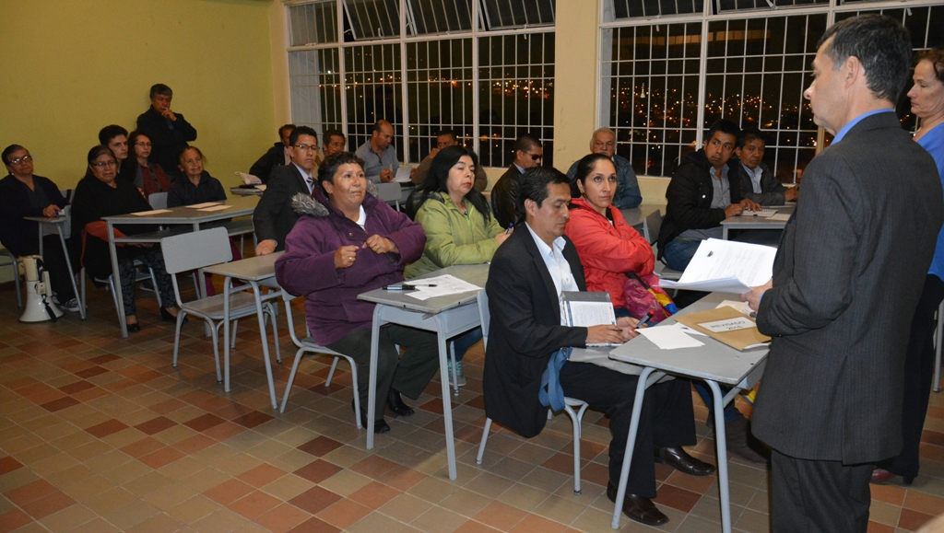

En conjunto con los habitantes de la comuna cinco de Pasto, se identificaron las estrategias y propuestas que serán tenidas en cuenta en el Plan de Desarrollo Municipal. La jornada que hace parte del segundo momento de los diálogos territoriales, permitió que la comunidad realice un ejercicio de retroalimentación de toda la información que hasta el momento se ha recibido con la finalidad de optimizarla.

Espacios lúdicos, recreativos y educativos, son las principales propuestas que realizaron los habitantes, así lo expresó Nidia del Socorro Salazar, presidente de la JAC del barrio Las Lunas. “Es importante un centro donde se dicte danzas, teatro, música, prevención de drogadicción, entre otros. Las personas que realicen los talleres deben ser de la comuna ya que ellos son conocedores de la problemática”.

Por su parte Mario Pinto, habitante del barrio Chapal, invitó a la comunidad a que se vincule activamente de estos espacios de participación ciudadana. “Debemos ser los adultos, jóvenes y niños, quienes incidamos en estas estrategias participativas propuestas por la Administración Municipal y no solamente sean los líderes comunitarios quienes hagan presencia”.

Este ejercicio participativo y consulta ciudadana termina el 18 de abril de este año y dará como resultado un documento que será entregado al Concejo Municipal de Pasto.

AGENCIA COLOMBIANA PARA LA REINTEGRACIÓN FORMARÁ A JÓVENES Y ADOLESCENTES EN INICIATIVAS COMUNITARIAS

Con el propósito de fortalecer el emprendimiento de las organizaciones sociales de base como son las Juntas de Acción Comunal y buscar alternativas para el aprovechamiento del tiempo libre de los jóvenes y adolescentes, la Alcaldía de Pasto informa que hasta el sábado 9 de abril de 2016, estarán abiertas las inscripciones del curso, ‘Formación de Gestores y Gestoras de Convivencia e Iniciativas Comunitarias’ el cual será certificado por la Universidad de Nariño y se realizará del 16 de abril al 2 de julio en el marco de la implementación del Modelo de Reintegración Comunitaria que la Agencia Colombiana para la Reintegración ACR, viene implementando en la comuna 4 de Pasto, a través de su operador Fundación CedaVida.

Para el desarrollo de este curso pueden participar todas las personas mayores de 12 años dispuestas a aprender de sus propias experiencias y de los saberes ya construidos para fortalecer sus comunidades. Que vivan o lleven a cabo algún proceso (comunitario, cultural, artístico, deportivo, emprendimiento) en la comuna 4.

El curso abordará los siguientes aspectos: Planeación, organización, gestión y realización de proyectos comunitarios y emprendimiento - Liderazgo y trabajo en equipo - Creatividad, estrategias de comunicación, manejo de conflictos y cultura de paz y la formación, está organizada en seis momentos agrupados por 13 escalas a las que es posible llegar siguiendo varios itinerarios que posibilitan vivencias lúdicas, creativas y reflexivas que llevarán a los participantes a un aprendizaje personal y colectivo.

Para mayor información, comunicándose al celular: 3104553473 – 3127575541 - 3105649145 o al correo electrónico: modeloreintegracioncomunitaria@gmail.com fmarinochoa@yahoo.es o dirigirse directamente en la Agencia Colombiana para la Reintegración ACR ubicada en la calle 13 Nº 30 A 26, barrio San Ignacio.

La Reintegración es una oferta de seis años y medio que el Estado colombiano ofrece a las personas desmovilizadas de los Grupos Armados Organizados al Margen de la Ley (GAOML), que no han cometido delitos de lesa humanidad y que quieren reintegrarse a la vida social y económica a través de la gestión que realiza la ACR.

Información: Subsecretario Desarrollo Comunitario, Julio César Ramírez. Celular: 3173657343

Oficina de Comunicación Social
Alcaldía de Pasto

